INDICAÇÃO Nº___/2026

Autoria: Levi Oliveira

Senhor Presidente,

INDICO, nos termos regimentais, que seja oficiado diretamente à Empresa Municipal de Obras e Urbanização (Emurb), para que adote as providências necessárias à execução de obras de saneamento básico e pavimentação asfáltica na rua Contorno I, localizada no bairro Marivan, Santa Maria, neste município.

JUSTIFICATIVA
A presente indicação atende às reivindicações dos moradores da localidade, que enfrentam dificuldades diárias em razão da ausência de infraestrutura adequada. A falta de saneamento básico e pavimentação compromete a mobilidade urbana, especialmente em períodos chuvosos, além de gerar acúmulo de lama, poeira e riscos à saúde pública.

Palácio Graccho Cardoso, Aracaju, 18 de março de 2026.

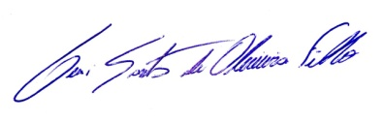
LEVI OLIVEIRA
VEREADOR – PP

